
"Белгіленген электр қуаты 5 МВт және одан төмен, 5 МВт-тан жоғары немесе белгіленген жылу қуаты 100 Гкал/сағ және одан жоғары, сондай-ақ өз балансында кернеуі 35 кВ және одан төмен, 110 кВ және одан жоғары электр желілері бар энергия өндіруші және энергия беруші ұйымдарға күзгі-қысқы жағдайларда жұмысқа әзірлік паспортын беру" мемлекеттік көрсетілетін қызметінің регламентін бекіту туралы
Күшін жойған
Оңтүстік Қазақстан облыстық әкімдігінің 2015 жылғы 14 желтоқсандағы № 387 қаулысы. Оңтүстік Қазақстан облысының Әділет департаментінде 2016 жылғы 15 қаңтарда № 3527 болып тіркелді. Күші жойылды - Түркістан облысы әкiмдiгiнiң 2020 жылғы 30 маусымдағы № 142 қаулысымен
Ескерту. Күші жойылды - Түркістан облысы әкiмдiгiнiң 30.06.2020 № 142 қаулысымен (алғашқы ресми жарияланған күнінен кейін күнтізбелік он күн өткен соң қолданысқа енгізіледі).
"Мемлекеттік көрсетілетін қызметтер туралы" Қазақстан Республикасының 2013 жылғы 15 сәуірдегі Заңының 16-бабы 1 және 3 тармақтарына сәйкес Оңтүстік Қазақстан облысының әкімдігі ҚАУЛЫ ЕТЕДІ:
1. "Белгіленген электр қуаты 5 МВт және одан төмен, 5 МВт-тан жоғары немесе белгіленген жылу қуаты 100 Гкал/сағ және одан жоғары, сондай-ақ өз балансында кернеуі 35 кВ және одан төмен, 110 кВ және одан жоғары электр желілері бар энергия өндіруші және энергия беруші ұйымдарға күзгі-қысқы жағдайларда жұмысқа әзірлік паспортын беру" мемлекеттік көрсетілетін қызметінің регламенті oсы қаулыға қосымшаға сәйкес бекітілсін.
2. "Оңтүстік Қазақстан облысы Әкімінің аппараты" мемлекеттік мекемесі Қазақстан Республикасының заңнамалық актілерінде белгіленген тәртіпте:
1) осы қаулыны Оңтүстік Қазақстан облысының аумағында таратылатын мерзімді баспа басылымдарында және "Әділет" ақпараттық-құқықтық жүйесінде ресми жариялануын;
2) осы қаулыны Оңтүстік Қазақстан облысы әкімдігінің интернет-ресурсына орналастыруын қамтамасыз етсін.
3. Осы қаулы оның алғашқы ресми жарияланған күнінен кейін күнтізбелік он күн өткен соң қолданысқа енгізіледі.
4. Осы қаулының орындалуын бақылау облыс әкімінің орынбасары C.Ә.Қаныбековке жүктелсін.
Облыс әкімі | Б.Атамқұлов
Д.Сатыбалды
Б.Жылқышиев
Е.Айтаханов
С.Қаныбеков
Е.Садыр
С.Тұяқбаев
А.Абдуллаев
Оңтүстік Қазақстан облысы
әкімдігінің 2015 жылғы "14"
желтоқсандағы № 387 қаулысына
қосымша
"Белгіленген электр қуаты 5 МВт және одан төмен, 5 МВт-тан жоғары немесе белгіленген жылу қуаты 100 Гкал/сағ және одан жоғары, сондай-ақ өз балансында кернеуі 35 кВ және одан төмен, 110 кВ және одан жоғары электр желілері бар энергия өндіруші және энергия беруші ұйымдарға күзгі-қысқы жағдайларда жұмысқа әзірлік паспортын беру" мемлекеттік көрсетілетін қызмет регламенті
1. Жалпы ережелер
1. "Белгіленген электр қуаты 5 МВт және одан төмен, 5 МВт-тан жоғары немесе белгіленген жылу қуаты 100 Гкал/сағ және одан жоғары, сондай-ақ өз балансында кернеуі 35 кВ және одан төмен, 110 кВ және одан жоғары электр желілері бар энергия өндіруші және энергия беруші ұйымдарға күзгі-қысқы жағдайларда жұмысқа әзірлік паспортын беру" мемлекеттік көрсетілетін қызметі (бұдан әрі – мемлекеттік көрсетілетін қызмет), аудандардың және облыстық маңызы бар қалалардың жергілікті атқарушы органдарының тұрғын үй-коммуналдық шаруашылық, жолаушылар көлігі және автомобиль жолдары саласындағы құрылымдық мекемелерімен жүзеге асырылады (бұдан әрі - қызмет беруші).
Құжаттарды қабылдау және мемлекеттік қызмет көрсету нәтижелерін беру көрсетілетін қызметті берушімен, сондай ақ www.egov.kz,www.elicense.kz "электрондық үкіметтің" порталы (бұдан әрі – Портал) арқылы жүзеге асырылады.
2. Мемлекеттік көрсетілетін қызметтің нысаны: электрондық (ішінара автоматтандырылған) және (немесе) қағаз түрінде.
3. Мемлекеттік қызметті көрсету нәтижесі -жылу өндіруші және жылу беруші ұйымдарға күзгі-қысқы жағдайлардағы жұмысқа әзірлік паспортын беру.
Мемлекеттік қызметті көрсету нәтижесін ұсыну нысаны: электрондық, қағаз түрінде.
2. Мемлекеттік қызмет көрсету процесінде көрсетілетін қызметті берушінің құрылымдық бөлімшелерінің (қызметкерлерінің) іс-қимыл тәртібін сипаттау
4. Қазақстан Республикасы Энергетика министрінің 2015 жылғы 14 сәуірдегі № 281 бұйрығымен бекітілген "Белгіленген электр қуаты 5 МВт және одан төмен, 5 МВт-тан жоғары немесе белгіленген жылу қуаты 100 Гкал/сағ және одан жоғары, сондай-ақ өз балансында кернеуі 35 кВ және одан төмен, 110 кВ және одан жоғары электр желілері бар энергия өндіруші және энергия беруші ұйымдарға күзгі-қысқы жағдайларда жұмысқа әзірлік паспортын беру" мемлекеттік көрсетілетін қызмет стандартының 9-тармағына сәйкес (бұдан әрі - Стандарт) құжаттарды қоса беру арқылы мемлекеттік көрсетілетін қызметті алушының өтініші немесе электрондық сұрауы мемлекеттік қызметті көрсету бойынша рәсімді (іс-қимылды) бастау үшін негіз болып табылады.
5. Мемлекеттік қызмет көрсету процесінің құрамына кіретін әрбір рәсімнің (іс-қимылдың) мазмұны, оны орындаудың ұзақтығы:
1) көрсетілетін қызметті алушы не оның өкілі көрсетілетін қызметті берушіге Стандарттың 9-тармағына сәйкес құжаттарды ұсынады;
2) көрсетілетін қызметті берушінің кеңсе қызметкері құжаттарды тіркейді және құжаттарды көрсетілетін қызметті берушінің басшысына ұсынады (он бес минуттан аспайды);
3) көрсетілетін қызметті берушінің басшысы құжаттарды қарайды және орындаушыға жолдайды (он бес минуттан аспайды);
4) орындаушы екі жұмыс күні ішінде құжаттардың толықтығын тексереді, құжаттардың толық еместігі анықталған жағдайда көрсетілетін қызметті алушыға не оның өкіліне өтінішті одан әрі қараудан жазбаша уәжді түрде бас тартуды (бұдан әрі – уәжді түрде бас тарту) береді;
5) орындаушы көрсетілетін қызметтің нәтижесін Стандарттың 4-тармағында көрсетілген мерзімде дайындайды және көрсетілетін қызметті берушінің басшысына ұсынады;
6) көрсетілетін қызметті берушінің басшысы қызметтің нәтижесіне қол қояды және кеңсе қызметкеріне жолдайды (он бес минуттан аспайды);
7) кеңсе қызметкері қызметтің нәтижесін тіркейді және көрсетілетін қызметті алушыға не оның өкіліне береді (он минуттан аспайды).
3. Мемлекеттік қызмет көрсету процесінде көрсетілетін қызметті берушінің құрылымдық бөлімшелерінің (қызметкерлерінің) өзара іс-қимыл тәртібінің сипаттамасы
6. Мемлекеттік қызмет көрсету процесіне қатысатын көрсетілетін қызметті берушінің құрылымдық бөлімшелерінің (қызметкерлерінің) тізбесі:
1) көрсетілетін қызметті берушінің кеңсе қызметкері;
2) көрсетілетін қызметті берушінің басшысы;
3) орындаушы;
7. Әрбір рәсімнің (іс-қимылдың) өтуіндегі әрбір рәсімнің (іс-қимылдың) ұзақтығы көрсетіле отырып, рәсімдердің (іс-қимылдардың) реттілігі сипаттамасы осы регламенттің 2-бөлімінің 5-тармағында келтірілген.
4. Мемлекеттік қызмет көрсету процесінде ақпараттық жүйелерді пайдалану тәртібінің сипаттамасы
8. Мемлекеттік көрсетілетін қызметті Портал арқылы алу үшін көрсетілетін қызметті алушы:
1) Порталға кіру;
2) мемлекеттік көрсетілетін қызметті таңдау:
3) ЭЦҚ-ны жеке сәйкестендіру нөмірі немесе бизнес-сәйкестендіру нөмірі арқылы авторлау, тіркелу;
4) онлайн қызметке тапсырыс беру;
5) электрондық сауал жолдарын толтыру және қажет болған жағдайда Стандарттың 9-тармағында қарастырылған тізбеге сәйкес электронды түрде құжаттарды тіркеу;
6) шығыс құжатты тексерген соң қызмет алушы ЭЦҚ қоюы қажет. Қол қойған соң арыз автоматты түрде қызмет берушіге түседі;
7) түскен өтінішті қызмет көрсетуші тіркеген соң, қызмет алушының жеке кабинетінде арыздың жағдайы автоматты түрде өзгереді. Өтінішті тіркеген кезден бастап қызмет беруші Стандарттың 4-тармағында белгіленген мерзімде нәтижені беруі тиіс;
8) оң нәтижелі кезде, көрсетілетін қызметті алушының жеке кабинетінде өтініштің жағдайы "Қанағаттанарлыққа" ауысады. Кейін, көрсетілетін қызметті алушы нәтижені көшіре алады;
9) бұрыс нәтиже кезінде, көрсетілетін қызметті алушының жеке кабинетінде өтініштің жағдайы "Бас тартуға" ауысады. Кейін, ол көрсетілетін қызметті берушінің баспа бетінде дәлелді бас тарту хатын көшіре алады.
Портал арқылы мемлекеттік қызмет көрсету кезінде көрсетілетін қызметті беруші мен көрсетілетін қызметті алушының жүгіну және рәсімдердің (іс-қимылдардың) реттілігі тәртібінің диаграммалық түрде сипатталуы осы регламенттің 1-қосымшасында көрсетілген.
Мемлекеттік қызмет көрсету бизнес-процестерінің анықтамалығы осы регламенттің 2-қосымшасында көрсетілген.
"Жылу өндіруші және жылу
беруші ұйымдарға күзгі-қысқы
жағдайлардағы жұмысқа әзірлік
паспортын беру" мемлекеттік
көрсетілетін қызмет регламентіне
1-қосымша
Портал арқылы мемлекеттік қызмет көрсетуде әрекет ететін ақпараттық жүйелердің функционалдық өзара әрекеттесуінің диаграммасы

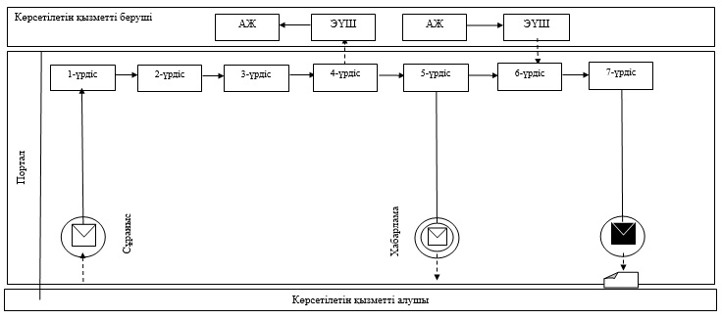

Шартты белгілер:

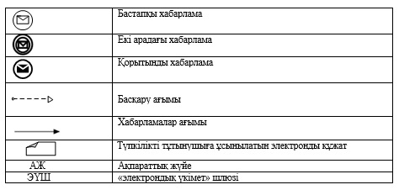

"Жылу өндіруші және жылу
беруші ұйымдарға күзгі-қысқы
жағдайлардағы жұмысқа әзірлік
паспортын беру" мемлекеттік
көрсетілетін қызмет регламентіне
2-қосымша
Мемлекеттік қызмет көрсету бизнес-процестерінің анықтамалығы
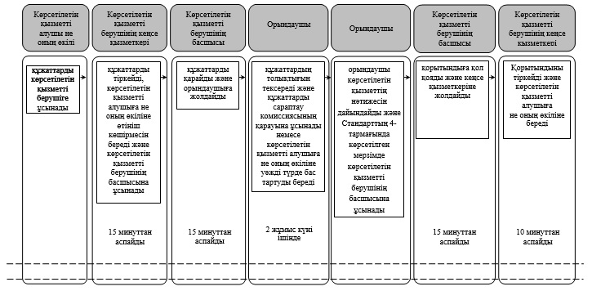

© 2012. Қазақстан Республикасы Әділет министрлігінің «Қазақстан Республикасының Заңнама және құқықтық ақпарат институты» ШЖҚ РМК

